 实验预习报告 
姓 名：汤博 班 级：F0703028 学 号：5070309028 实验成绩：
同组姓名： 实验日期：2008-10-14 指导老师： 批阅日期：

磁性材料基本特性的研究
【原理简述（原理图、主要公式） 】
1．磁化性质
一切可被磁化的物质叫作磁介质。磁介质的磁化规律可用磁感应强度B、磁化强度M、磁场强度H来描述，它们满足一定的关系
$$B=μ_{0}\left(H+M\right)=\left(χ_{m}+1\right)μ_{0}H=μ_{r}μ_{0}H=μH$$
$μ_{r}$的不同一般可分为三类，顺磁质、抗磁质、铁磁质。
对非铁磁性的各向同性的磁介质，和之间满足线性关系，$B =μH$，而铁磁性介质的 、 与 之间有着复杂的非线性关系。一般情况下，铁磁质内部存在自发的磁化强度，当温度越低自发磁化强度越大。如图一所示。
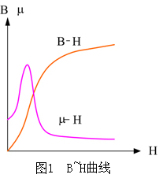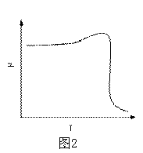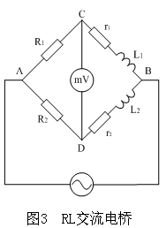
它反映了铁磁质的共同磁化特点：在刚开始时随着的增加，缓慢的增加，此时$μ$较小；而后便随的增加急剧增大，也迅速增加；最后随增加，趋向于饱和，而此时的值在到达最大值后又急剧减小。
2．磁滞性质
铁磁材料另一重要的特性是磁滞现象。当铁磁材料磁化时，磁感应强度B不仅与当时的磁场强度H有关，而且与磁化的历史有关，因此形成磁滞回线。其中有两个重要的物理量，剩余磁感应强度和矫顽力。各种铁磁材料有不同的磁滞回线，主要区别在于矫顽力的大小，矫顽力大的称为硬磁材料，矫顽力小的称为软磁材料。
3．用交流电桥测量居里温度
实验中可通过桥路电压与温度的关系曲线，求其曲线突变处的温度，并分析研究在升温与降温时的速率对实验结果的影响。
4．用示波器测量动态磁化曲线和磁滞回线
本实验研究的是闭合状的铁磁圆环样品，平均周长为，励磁线圈的匝数为$N_{1}$，若励磁电流为$i_{1}$时，在样品内满足安培环路定律
$$HL=N_{1}i_{1}$$
在示波器横轴的偏转板的输入电压为
$$u_{R_{1}}=R_{1}i_{1}=\frac{R_{1}L}{N_{1}}H$$
这表明横轴输入的$u_{R_{1}}$大小与磁场强度成正比。
设样品的截面积为，匝数为$N_{2}$的次级线圈中根据电磁感应定律，同样可分析得到电容两端的电压与磁感应强度的关系。
$$u_{C}=-\frac{N_{2}S}{R_{2}C}B$$
上式表明轴输入的大小$u_{C}$与磁感应强度$B$成正比。

【原始数据记录表】
1、用示波器测量动态磁化曲线和磁滞回线

$$U_{r_{1}}/mV$$ | $$U_{c}/mV$$ | $$U_{r_{1}}/mV$$ | $$U_{c}/mV$$

2、用交流电桥测量居里温度

$$T/℃$$ | $$V_{CD}/mV$$ | $$T/℃$$ | $$V_{CD}/mV$$ | $$T/℃$$ | $$V_{CD}/mV$$ | $$T/℃$$ | $$V_{CD}/mV$$

